**БРЯНСКИЙ ГОСУДАРСТВЕННЫЙ ТЕХНИЧЕСКИЙ УНИВЕРСИТЕТ**

**ЗАДАНИЕ**

**на дипломную работу**

**Студенту** **______________Егоренкову*__*________** **группы** ***__08-ПО1_________***

1. **Тема работы:** Приложение для мобильной ОС Android, предназначенное для распространения графической информации

**Утверждена приказом по БГТУ №** **__861-3__** **от __24 апреля__ 2013г.**

1. **Срок сдачи дипломной работы**  *июнь* 2013г.
2. Рекомендуемые инструментальные средства Android SDK, MySQL _____________________________________________________________________

____________________________________________________________________

5. Перечень плакатов с указанием их названия_________________________

1. Постановка задачи_________________________________________________

___________________________________________________________________

___________________________________________________________________

___________________________________________________________________

___________________________________________________________________

___________________________________________________________________

___________________________________________________________________

___________________________________________________________________

___________________________________________________________________

___________________________________________________________________

___________________________________________________________________

___________________________________________________________________

___________________________________________________________________

___________________________________________________________________

___________________________________________________________________

___________________________________________________________________

Итого _______________________ листов

6. Особые замечания ________________________________________________

___________________________________________________________________

______________________________________________________________________________________________________________________________________________________________________________________________________________________________________________________________________________________________________________________________________________________________________________________________________________________________________________________________________________________________________________________________________________________________________________________________________________________________________________________________________________________________

Дата выдачи задания ___________________________ 2013г.

Заведующий кафедрой _________________________ Подвесовский А.Г.

Руководитель работы __________________________ Буйвал А.К.

Задание принял к исполнению __________________ 2013г.

Студент _____________________________________ Егоренков В.И.

# Аннотация

На основании задания дипломной работы разработано программное средство для распространения фотографий с помощью мобильных устройств на базе операционной системы Android. Основным назначением программного средства является обеспечение возможности любого человека поделиться с другими людьми своими фотографиями, а также возможность увидеть фотографии, сделанные другими людьми.

В аналитической части распространение фотографий рассмотрено с точки зрения распространения информации в целом, изучены существующие методы распространения информации. Проведён обзор и анализ существующих программ-аналогов, выделены их достоинства и недостатки, а также сделан вывод об актуальности создания программного средства. Сформулированы требования к разрабатываемой системе.

В техническом задании определены основание для разработки и назначение разработки. Описаны основные требования к программной системе и этапы ее разработки.

В исследовательской части проведено исследование существующих способов подготовки изображения к передаче его по сети.

В конструкторской части рассмотрена архитектура программного средства, выполнено обоснование выбора языка и средств разработки, проведено моделирование системы, базы данных и интерфейса.

В части технической документации разработаны необходимые документы, сопровождающие программный продукт.

В экспериментальной части описано проведенное тестирование разработанной системы в нормальных условиях, нагрузочное тестирование и тестирование в исключительных ситуациях.

В экономической части дипломной работы приведены расчеты затрат на создание программной системы и проведена оценка эффективности ее внедрения.

В организационной части приводятся рекомендации по охране труда и технике безопасности.

**СОДЕРЖАНИЕ**

Аннотация 2

Введение 7

1 Аналитическая часть 10

1.1 Общие сведения об электронном общении в организациях 10

1.2 Средства распространения графической информации 15

1.3 Обзор программных средств 17

1.4 Моделирование процессов адаптивного тестирования 25

1.4.1 Модель вариантов использования 25

1.4.2 Функциональная модель 28

1.5 Постановка задачи дипломной работы 28

2 ТЕХНИЧЕСКОЕ ЗАДАНИЕ 30

2.1 Введение 30

2.1.1 Основание для разработки 30

2.1.2 Назначение 30

2.1.3 Определения, сокращения, аббревиатуры 30

2.2 Полное описание 31

2.2.1 Перспектива 31

2.2.2 Функция изделия 31

2.2.3 Характеристика пользователей 32

2.2.4 Ограничения 32

2.3 Специфические требования 32

2.3.1 Требования к внешним интерфейсам. 32

2.3.2 Функциональные требования 33

2.3.3 Требования к рабочим характеристикам 33

2.4 Этапы разработки 34

2.5 Порядок контроля и приемки 34

3 Исследовательская часть 35

3.1 Исследование алгоритмов адаптивного тестирования 35

3.2 Жесткий алгоритм тестирования 35

3.3 Мягкий алгоритм тестирования 37

3.4 Комбинированный алгоритм 37

3.5 Динамическая модель адаптивного тестирования 38

3.6 Алгоритм Аванесова 40

3.7 Разработка собственного алгоритма тестирования 40

4 Конструкторская часть 41

4.1 Выбор средств разработки 41

4.2 Архитектура программного средства 44

4.3 Моделирование работы автоматизированной системы 47

4.3.1 Модель размещения 47

4.3.2 Модель хранения данных 47

4.3.3 Диаграмма классов 48

4.3.4 Модель потоков данных 48

4.4 Проектирование пользовательского интерфейса 50

4.5 Алгоритм работы проектируемой системы 54

5 Экспериментальная часть 56

5.1 Назначение тестирования 56

5.2 Тестирование в нормальных условиях 56

5.3 Проверка программной системы в экстремальных условиях 57

5.4 Проверка программной системы в исключительных ситуациях 57

5.5 Основные выводы 58

6 Техническая документация 59

6.1 Руководство пользователя 59

6.2 Руководство администратора 59

ЗаключЕние 61

Список литературы 62

# Введение

Когда говорят о распространении информации через Интернет, обычно подразумевают, что либо идёт обмен информацией (новостями, личная переписка и т.д.), либо идёт распространение электронной продукции (программ, музыки, видео, любых других файлов).

Взглянем на все эти задачи более подробно.

Сервисы файлового распространения бывают следующих типов:

* Централизованные
  + FTP-сервера
  + HTTP-сервера
* Децентрализованные
  + cеть eDonkey
  + cеть kad
  + торренты

Стоит отметить, что файлы, зачастую, можно отправить и вместе с другой информацией. Т.е. использовать для этого электронную почту, сервисы мгновенной доставки сообщений и т.д.

В большинстве случаев, для пользователей предприятия, хватает возможностей централизованных средств распространения информации. Однако, бывают и исключения: чтобы снизить нагрузку на свои сервера, владельцы Open Source-проектов (например, Ubuntu) применяют децентрализованные сервисы распространения файлов.

Эти способы используются очень давно и никаких особых проблем с их использованием не возникает. Поэтому трудно услышать что-либо новое в области развития этих технологий.

Возможность обмена пользователей информацией между собой обеспечивается следующими сервисами:

* электронная почта
* сервисы обмена мгновенными сообщениями
* личные сообщения (на порталах, социальных сетях и т.д.)

Сервисы обмена мгновенными сообщениями пришли на смену электронной почте, которая, однако, до сих пор активно используется. Наиболее удобным способом общения являются личные сообщения в социальных сетях. Социальная сеть «ВКонтакте» предоставляет пользователям возможность вложить в сообщение изображения, звук, позволяет передать сообщения быстро, а также предоставляет удобный доступ к списку контактов. Тем не менее, сеть почти не накладывает ограничение на её использование и, в последнее время, сотрудников от неё стараются ограничить, а не приучить к использованию. Это происходит потому, что сотрудники слишком увлекаются общением в социальных сетях.

Для широковещательного распространения информации от пользователя к остальным пользователям используются следующие сервисы:

* социальные сети
* порталы

Однако, по уже указанной причине, сотрудников стараются ограждать, как от порталов, так и от социальных сетей, с целью планомерного ведения работы.

Становится ясно, что современные средства общения, хоть и позволяют оптимизировать процесс обмена информацией, но так имеют и существенные недостатки, в т.ч. сложность контролирования подчинённых. Жёсткий контроль подрывает психологическую атмосферу в коллективе, поэтому появляется необходимость в создании приложения, наследующего необходимый функционал и удобство использования из предыдущих систем, но не реализующая функционал, излишне потребляющий время сотрудников.

***Цель*** – реализация экспериментального мобильного ПО для сотрудников компании Polonium Arts, обеспечивающее внутрикорпоративное общение с возможностью удобного обмена фотографиями и их оценкой.

***Задачи:***

* Исследование предметной области;
* Разработка технического задания;
* организация работы приложения на основе базы данных и разграничения прав доступа к имеющейся информации. Доступ к ресурсам приложения возможен при регистрации или авторизации пользователя.

***Объект исследования*** – средства электронного общения, применимые в корпоративной среде.

***Предмет исследования*** – реализация средства электронного корпоративного общения, применимого в компании Polonium Arts.

# Аналитическая часть

## Общие сведения об электронном общении в организациях

Новые, базирующиеся на электронных средствах коммуникации организации являются принадлежностью постиндустриального общества. Если образ традиционных бюрократических организаций является деревом с расходящейся от высшего управляющего органа системой контроля и информационных потоков, то современные организации можно рассматривать скорее как разветвленные системы, комплексные сущности. Управление и деятельность в них осуществляются по-разному в разных центрах.

Применение высокоскоростных каналов связи, а также увеличение количества пользователей сети Internet позволило перевести процесс общения людей через сеть Internet на новый уровень взаимодействия - общение с собеседниками в реальном времени.

Образование электронных коммуникаций не только стирает грани расстояний, экономит время, но так, же и способствует увеличению большего обмена информацией между сотрудниками компаний, филиалами, представительствами и партнерами за рубежом.

В основном, электронные коммуникации можно представить четырьмя разновидностями, в зависимости от их величины и сложности:

* Внутрикорпоративная рассылка по электронной почте;
* Электронная страничка для сотрудников компании на внешнем корпоративном сайте;
* Внутрикорпоративный веб-сайт;
* Внутренний портал компании.

Внутрикорпоративная рассылка по электронной почте, наверное, самый распространенный способ оповещения сотрудников о каких либо новостях или грядущих событиях в большинстве компаний. Такой практике способствует наличие практически на каждом компьютере программ Outlook или The bat.

Основным достоинством такого рода общения есть то, что многопользовательское сообщение позволяет доставить необходимую информацию каждому из сотрудников компании, не отвлекая их от рабочего процесса. При этом сохраняется интерактивное общение между отправителем и получателем информации.

Несмотря на удобство в пользовании и скорость передачи информации, такой метод общения не исключает ряда недостатков. Например, если очень часто присылать сотрудникам сообщения одинакового типа, то они будут удаляться непрочитанными как самый обыкновенный спам. Кроме того, существует риск излишнего увлечения работников компании перепиской.

Более продвинутым видом внутренних электронных коммуникаций является создание специализированного раздела на внешнем сайте компании. Туда можно поместить фотографии сотрудников и их контактную информацию с возможностью интерактивного общения. Также там можно оставлять информацию и оповещения для сотрудников компании".

Применение такого метода в сочетании с электронной рассылкой, безусловно, позволит повысить уровень коммуникаций внутри компании. Но для крупной компании в любом случае необходимо более соответствующее средство, которым является внутрикорпоративный веб-сайт.

Внутренний сайт - это интерактивный ресурс, но в отличие от внешнего сайта, здесь пользовательской аудиторией являются только сотрудники компании. Внешние пользователи не имеют к нему доступа. В основном это сделано в целях безопасности, так как на сайте находится информация, которая зачастую является конфиденциальной.

Главное преимущество внутреннего сайта - возможность размещения больших массивов информации. Сюда можно поместить доску объявлений, форум, создать опрос сотрудников. С помощью такого ресурса при правильном его использовании можно эффективно управлять настроениями и мотивацией всего коллектива.

В больших компаниях иногда бывает недостаточно одного внутреннего сайта, поэтому для внутренних коммуникаций используется внутренний портал компании. В его состав входят сайты отделов и департаментов, документация системы менеджмента качества, объявления, новости, форумы и прочее. Большим преимуществом внутреннего портала является то, что сотрудники непосредственно вовлечены в процесс общения. На форумах ведется оживленное общение по различным тематикам, каждый из сотрудников может вносить свои предложения и пожелания, влиять на работу компании. С помощью опросов мы получаем обратную связь и собираем идеи для развития компании. Таким образом, мы получаем великолепный инструмент для администрирования документации и управления процессами системы менеджмента качества, для управления компанией и настроениями внутри ее.

Преимущество такого портала в том, что с его помощью можно предоставлять интересную информацию для всего персонала компании. При правильной подаче информации данный ресурс позволяет сплотить коллектив, сделать его дружной командой. Но в маленьких компаниях внутренний портал абсолютно не нужен - здесь лучше использовать другие методы коммуникации, например, такие как собрания и непосредственное общение.

Электронные коммуникации пригодятся при осуществлении антикризисного PR внутри компании и для борьбы со слухами. Учуяв нездоровую атмосферу в коллективе, можно принять превентивные меры. Например, проводить периодический опрос сотрудников и на основании его результатов принять ряд решений по урегулированию ситуации. Опять же, решения по этим результатам можно опубликовать на внутреннем сайте, дабы сотрудники смогли увидеть, что компания оперативно реагирует на их замечания.

Электронное общение все глубже проникает в офисные пространства по всему миру. С одной стороны, это дань моде, но с другой - психологический выверт. Для людей, склонных к интроверсии, электронная коммуникация дает возможность высказать то, что никогда не будет сказано при личном контакте. Интернет сделал коммуникационное пространство практически бесконечным. В то же время многие приверженцы электронной переписки как с клиентами и партнерами, так и с коллегами-соседями уповают на то, что электронная переписка позволяет сохранять конфиденциальность.

Более продвинутым видом внутренних электронных коммуникаций является создание специализированного раздела на внешнем сайте компании. Туда можно поместить фотографии сотрудников и их контактную информацию с возможностью интерактивного общения. Также там можно оставлять информацию и оповещения для сотрудников компании".

Применение такого метода в сочетании с электронной рассылкой, безусловно, позволит повысить уровень коммуникаций внутри компании. Но для крупной компании в любом случае необходимо более соответствующее средство, которым является внутрикорпоративный веб-сайт.

Внутренний сайт - это интерактивный ресурс, но в отличие от внешнего сайта, здесь пользовательской аудиторией являются только сотрудники компании. Внешние пользователи не имеют к нему доступа. В основном это сделано в целях безопасности, так как на сайте находится информация, которая зачастую является конфиденциальной.

Главное преимущество внутреннего сайта - возможность размещения больших массивов информации. Сюда можно поместить доску объявлений, форум, создать опрос сотрудников. С помощью такого ресурса при правильном его использовании можно эффективно управлять настроениями и мотивацией всего коллектива.

В больших компаниях иногда бывает недостаточно одного внутреннего сайта, поэтому для внутренних коммуникаций используется внутренний портал компании. В его состав входят сайты отделов и департаментов, документация системы менеджмента качества, объявления, новости, форумы и прочее. Большим преимуществом внутреннего портала является то, что сотрудники непосредственно вовлечены в процесс общения. На форумах ведется оживленное общение по различным тематикам, каждый из сотрудников может вносить свои предложения и пожелания, влиять на работу компании. С помощью опросов мы получаем обратную связь и собираем идеи для развития компании. Таким образом, мы получаем великолепный инструмент для администрирования документации и управления процессами системы менеджмента качества, для управления компанией и настроениями внутри ее.

Преимущество такого портала в том, что с его помощью можно предоставлять интересную информацию для всего персонала компании. При правильной подаче информации данный ресурс позволяет сплотить коллектив, сделать его дружной командой. Но в маленьких компаниях внутренний портал абсолютно не нужен - здесь лучше использовать другие методы коммуникации, например, такие как собрания и непосредственное общение.

Электронные коммуникации пригодятся при осуществлении антикризисного PR внутри компании и для борьбы со слухами. Учуяв нездоровую атмосферу в коллективе, можно принять превентивные меры. Например, проводить периодический опрос сотрудников и на основании его результатов принять ряд решений по урегулированию ситуации. Опять же, решения по этим результатам можно опубликовать на внутреннем сайте, дабы сотрудники смогли увидеть, что компания оперативно реагирует на их замечания.

Электронное общение все глубже проникает в офисные пространства по всему миру. С одной стороны, это дань моде, но с другой - психологический выверт. Для людей, склонных к интроверсии, электронная коммуникация дает возможность высказать то, что никогда не будет сказано при личном контакте. Интернет сделал коммуникационное пространство практически бесконечным. В то же время многие приверженцы электронной переписки как с клиентами и партнерами, так и с коллегами-соседями уповают на то, что электронная переписка позволяет сохранять конфиденциальность.

Почти каждая компания на сегодняшний день имеет как минимум часть электронных информационных коммуникаций сочетающих в себе:

* Интранет для эффективной совместной работы служащих компании;
* Интернет, обеспечивающий выход, к общедоступным серверам предоставляющий доступ к Интернет - услугам;
* Контакт-центры, позволяющие интегрировать услуги для тех, кто не имеет постоянного доступа в Интернет;
* Почтовую службу для рассылки материалов в письменной форме (документы, страховые полисы и т.п.).
* А так же всевозможные электронные программные средства офисного общения между сотрудниками (корпоративный чат или форум)

Действительно, с развитием Интернета задача общения с сотрудниками и получения обратной связи стала куда легче.

## Средства распространения графической информации

Графическое представление информации используется во многих областях визуальной коммуникации: от произведений изобразительного искусства, которое призвано будить у человека эмоции и вызывать чувство прекрасного, до всевозможных символов, например дорожных знаков, которые предназначены только для информативных целей и у опытных водителей могут даже не достигать области осознаваемого восприятия.

Графические образы составляют основу мышления многих специалистов, в ряду которых почетное место занимают графические дизайнеры — люди с наглядно-образным складом.

Под средствами распространения графической информации понимается программное обеспечение, позволяющее распространять информацию, обязательно включая её графическую составляющую и имеющую для этого удобный интерфейс

Целью ПО для распространения графической информации является обеспечение пользователя удобными возможностями для распространения фотографий, эскизов, вручную написанных сообщений, чертежей, а также других видов графической информации

Оно может использоваться для многих целей:

* Контролирование персонала во время его отправки в командировку (фотоотчёт).
* Во время развлекательных и корпоративных мероприятий (корпоративные вечеринки, фотоконкурсы)
* Для поднятия репутации и престижа компании
* Если в таком приложении предусмотрена возможность голосования (в этой работе предусмотрена посредством «лайков») – можно автоматизировать процесс опроса сотрудников касательно принимаемых решений (лучший эскиз, чертёж и т.п.)

К числу важных преимуществ специализированного ПО, предназначенного для распространения изображений (для конкретного предприятия) можно отнести:

1. Возможность создания интерфейса, специфического для того или иного предприятия.
2. Универсальное программное обеспечение для обмена сообщениями содержит множество дополнительных неудобных действий для прикрепления изображения. Зачастую вообще невозможно заснять изображение напрямую с помощью камеры – сначала необходимо с помощью другого приложения сделать соответствующую фотографию, а только потом надо её выбрать из галереи всех изображений, не забыв предварительно сохранить.
3. Иногда необходимо скрыть информацию от посторонних глаз или, наоборот, закрыть доступ ко внешней информации: вовсе не дать сотрудникам смотреть информационный шум (фотографии знакомых, друзей и т.п.) из социальных сетей – наличие собственного корпоративного приложения позволяет огородить сотрудников от внешнего мира во время работы.
4. Другой функционал. Например, интеграция с социальными сетями. Ввиду того, что речь идёт о распространении информации, зачастую надо не только огородить сотрудников от внешнего мира, но и предоставить им возможность распространить информацию за пределы компании.

## Обзор программных средств

Немаловажным вопросом является оценка качества уже существующих программных решений.

Одним из наиболее распространённых средств общения через Интернет является социальная сеть «ВКонтакте». Она же представляет способ для передачи изображений между пользователями и группами пользователей.

«ВКонтакте» — крупнейшая в Рунете социальная сеть, первый по популярности сайт на территории Белоруссии, второй — в России и на Украине[7], четвёртый — в Казахстане, 20-й — в мире[8]. Ресурс изначально позиционировал себя в качестве социальной сети студентов и выпускников российских вузов[9], позднее стал называть себя «современным, быстрым и эстетичным способом общения в сети». По данным на февраль 2013 года ежедневная аудитория «ВКонтакте» — более 43 миллионов человек[10].

Пользователям «ВКонтакте» доступен характерный для многих социальных сетей набор возможностей: создавать профиль с информацией о себе, производить и распространять контент, гибко управлять настройками доступа, взаимодействовать с другими пользователями приватно (через личные сообщения) и публично (с помощью записей на «стене», а также через механизм групп и встреч), отслеживать через ленту новостей активность друзей и сообществ.

Кроме возможности писать новые сообщения пользователь может оставлять комментарии под уже опубликованным контентом. К своим сообщениям можно «прикреплять» фотографии, аудио-треки и видео-записи (в том числе и полнометражные фильмы), граффити и опросы.

Возможность закачивать на сайт собственные записи и использовать файлы, загруженные другими пользователями, делает «ВКонтакте» одним из крупнейших медиа-архивов Рунета. Из всех имеющихся на сайте файлов пользователь может создавать в своём профиле личную коллекцию записей, при желании группируя их в отдельные альбомы. При этом введено предельное количество для одного альбома — 500 изображений (фото).

«ВКонтакте» предлагает сторонним ресурсам использовать специально разработанные инструменты — виджеты — для глубокой интеграции с социальной сетью. Эти решения позволяют встраивать в сайты систему комментариев для пользователей, сообщества, систему опросов, а также возможность легко поделиться ссылкой на материал с другими пользователями и авторизоваться на сайте.

Интерфейс «ВКонтакте» доступен более чем на 50 языках; в качестве альтернативных предлагаются (имеется в виду стиль представления) «В Союзе», «Дореволюционный».

У сайта имеется мобильная версия, расположенная по адресу m.vk.com. У некоторых мобильных операторов доступна «бесплатная» (без оплаты трафика) мобильная версия — 0.vk.com (облегченная версия без доступа к видео, аудио и фото).

Также имеются мобильные версии сервиса, в том числе специально разработанное для ОС Android (рис. 1.1).

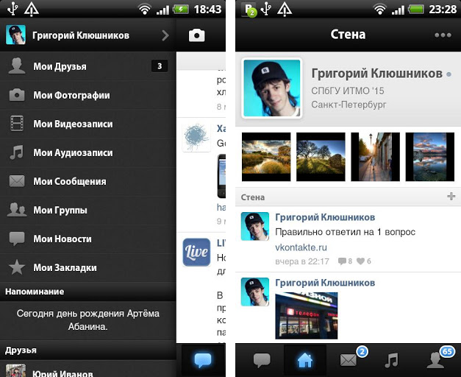

Рис. 1.1. Оффициальное приложение ВКонтакте для Android.

Приложение имеет огромное количество возможностей, но с точки зрения использования на предприятии, имеет и недостатки:

1. Невозможно поставить корпоративный сервер.
2. Из-за огромного количества развлекательного функционала сотрудники могут отвлекаться от работы.

Следующим, часто использованием решением являются программы, основанные на протоколе ICQ. ICQ является централизованной службой мгновенного обмена сообщениями. Пользователь службы работает с программой-клиентом (т. н. мессенджер), запущенной на устройстве, соединённом с сетью Интернет. Мессенджер подключается к серверу. Через сервер осуществляется поиск и связь с другими клиентами, а обмен служебными данными, сообщениями между пользователями может осуществляться как через сервер, так и без его участия. Как и в большинстве мощных сетевых систем, обслуживающих огромное количество клиентских запросов, этот сервер не единственный и некоторые из них являются кластерами серверов.

Служба является коммерческой, но её использование бесплатно. Управляет службой ICQ Inc. С момента создания служба принадлежала её разработчику, компании Mirabilis, в 1998 году она была продана американской компании AOL, а в апреле 2010 года — российскому инвестиционному фонду Digital Sky Technologies (DST). После реорганизации DST в сентябре 2010 года ICQ вошла в состав Mail.Ru Group. Помимо самого обеспечения функционирования службы, ICQ Inc. разрабатывает программы-клиенты и поддерживает вспомогательный веб-портал.

За годы существования ICQ выпустила множество клиентов и претерпела множество изменений. По состоянию на декабрь 2011 г. общая ежемесячная аудитория ICQ в России составляет 15,7 миллионов (в мире — 27 миллионов)[11]. Некоторые компании в списках контактов на официальных сайтах указывают номера UIN. ICQ часто используется службами техподдержки для оказания мгновенной помощи.

Одной из самых популярных программ, включающих в себя работу с ICQ является QIP. QIP имеет множество версий, в том числе и версию для ОС Android (рис. 1.2).

У программы приятный внешний вид в светлых тонах. При включении пользователю доступны 4 вкладки: аккаунты, контакты, беседы и настройки. После добавления и входа в нужные аккаунты, их список отображается в одноименной вкладке. Кликом по ним можно сменить изменить свой сетевой статус. Во вкладке «контакты» отображается список контактов, в настройках можно включить/отключить фильтр по группам, слева от контакта показан значок аккаунта, к которому он относится. Группировка работает только в ICQ. Долгое нажатие на контакт позволяет изменить его группу, переименовать его или удалить из списка. Короткое нажатие открывает окно чата.

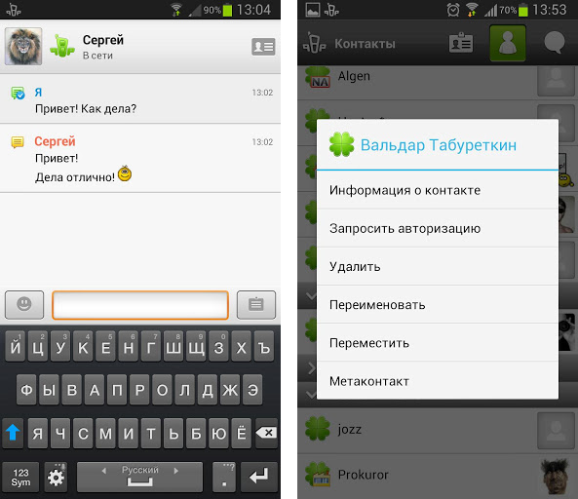

Рис. 1.2. Приложение QIP Mobile для ОС Android.

Во вкладке «беседы» находится список всех открытых переписок. Долгое нажатие позволяет закрыть текущий чат, нажатие на кнопку «меню» позволяет закрыть все чаты.

Внешний вид нельзя назвать оригинальным. Сообщения собеседника отображаются на голубом фоне, ваши на белом. Слева от окошка ввода текста находится кнопка выбора картинок для отображения эмоций (т.н. смайлов).

В пункте «настройки» можно:

* настроить приоритет для wi-fi соединения,
* изменить звуки оповещений,
* включить/отключить сортировку по группам,
* включить/отключить отображение оффлайн пользователей
* включить/отключить отображение графических и анимированных смайлов
* включить/отключить сохранение истории
* настроить отображение сообщений в чате.

Версии приложения для PC подходят для обмена изображениями (используются собственный хостинг для файлов), однако, как оказалось, после изучения мобильного приложения, версия для Android не позволяет передавать изображения: возможно только лишь получение ссылки на изображение, отправленного через клиент для Windows.

Таким образом, данное приложение категорически неприемлемо для удовлетворения требований к разрабатываемому ПО.

Наиболее популярным приложением, наиболее приспособленным для обмена графической информацией можно считать Instagram (рис. 1.3). Instagram — бесплатное приложение обмена фотографиями, позволяющее пользователям делать фотографии, применять к ним фильтры, а также распространять их через свой сервис и ряд других социальных сетей. Instagram делает фотографии в квадратной форме — как камеры Kodak Instamatic и Polaroid.

Приложение совместимо с устройствами iPhone, iPad и iPod Touch на iOS 4.3 и выше, а также с телефонами на Android 2.2 и выше с поддержкой OpenGL ES 2. Распространяется оно через App Store и Google Play соответственно. Также приложение имеет web-интерфейс, через который, хоть и нельзя публиковать фотографии, но можно смотреть и комментировать.

Преимущества Instagram:

* Простой, интуитивно понятный интерфейс
* Возможность сделать снимок непосредственно из приложения
* Возможность быстро применить к снимку стандартные фильтры
* Возможность «поделиться» фотографией через социальные сети
* Возможность продемонстрировать своё отношение к фотографии (поставить ей «лайк»).

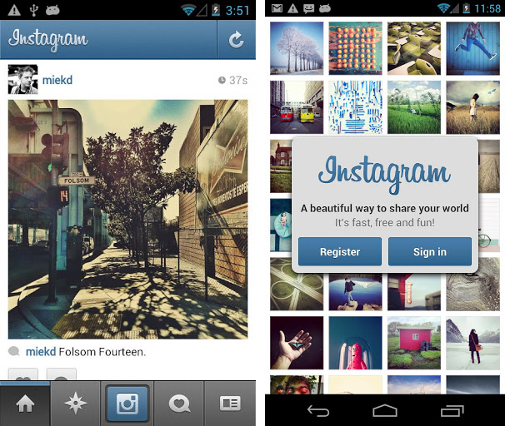

Рис. 1.3. Приложение Instagram для Android

Несмотря на все преимущества Instagram и его узкую направленность, от него не хватает следующего функционала:

1. Возможность поставить свой собственный корпоративный сервер.
2. Не поддерживается социальная сеть «ВКонтакте» (актуально для России)

Анализируя представленные программные средства, хотелось бы подчеркнуть, что важным аспектом разработки подобных приложений является:

* в клиентском компоненте наглядный пользовательский интерфейс
* минимизация нагрузки на сервер и мобильное устройство при передаче изображения;
* в серверном компоненте надежность хранения данных пользователей.

Каждая из рассмотренных нами систем располагает полезными и удобными возможностями, но не отвечает в полной мере потребностям компании «Polonium Arts».

В таблице 1.1 представлены достоинства и недостатки выше перечисленных программ-аналогов.

|  |  |  |  |  |
| --- | --- | --- | --- | --- |
| Критерии  Программы | Область применения | Назначение | Особенности | Недостатки |
| vkontakte | Общение, развлечение, обмен файлами и т.д. Универсальное средство коммуникации для Интернет | Современный, быстрый и эстетичный способ общения в сети [12]. | Популярный, проверенный временем, проект с большим количеством возможностей и поддерживаемых платформ. | Огромное количество лишнего в данной ситуации функционала, отвлекающего от работы. |
| Icq/qip | Общение 1 на 1 через Интернет. | Мгновенная доставка сообщений через Интернет | Доставка сообщений происходит в реальном времени на всех поддерживаемых платформах | В версии для Android отсутствует возможность автоматической загрузки и отображения фотографий, на которых прислали ссылку, смена протокола может прервать коммуникацию на день и более. |
| Instagram | Фотосъёмка | Помочь пользователям приложения поделиться своими фотографиями с друзьями и миром | Лёгкая отправка только что сделанных фотографий в Интернет, возможность отправить фотографию в социальные сети | Невозможно поставить свой собственный сервер, не поддерживается социальная сеть «ВКонтакте» |

В результате анализа предметной области было выяснено, что создание мобильного приложения для распространения графической информации с возможностью её дальнейшей отправки в социальные сети является актуальным.

## Моделирование процессов использования ПО для распространения изображений

Моделирование процессов можно разделить на два подхода:

* объектно-ориентированный;
* структурный.

В рамках объектно-ориентированного подхода система разбивается на набор объектов, соответствующих объектам реального мира, взаимодействующих между собой путем посылки сообщений.

Отличительной особенностью является объединение в объекте как атрибутивных данных (характеристики, свойства), так и поведения (функции, методы). Второй особенностью является объединение в объекте как атрибутивных данных (характеристики, свойства), так и поведения (функции, методы). В функционально-ориентированных системах функции и данные хранятся (существуют) отдельно.)

В объектно-ориентированном подходе иерархия выстраивается с использованием двух отношений: композиции и наследования. При этом в объектно-ориентированном подходе «объект-часть» может включаться сразу в несколько «объектов-целое». Таким образом, модуль в данном подходе представляется в виде ориентированного графа, т. е. с помощью более общей структуры.

Одной из методологий объектно-ориентированного подхода является модель вариантов использования.

При анализе и проектировании структурным подходом принято называть метод исследования системы, основанный на представлении ее в виде иерархии взаимосвязанных функций. Описание системы начинается с ее общего обзора и затем детализируется, приобретая иерархическую структуру со всё большим числом уровней. Разбиение на уровни абстракции производится с ограничением числа элементов на каждом из них. Описание каждого уровня включает в себя только существенные для этого уровня элементы. Процесс разбиения продолжается вплоть до конкретных процедур, дальнейшая детализация которых не имеет смысла. При этом автоматизируемая система должна сохранять целостное представление, в котором все составляющие ее компоненты взаимоувязаны.

Одной из методологий структурного анализа и проектирования является модель IDEF0.

### Модель вариантов использования

UML (Unified Modeling Language) – стандартный язык для написания моделей анализа, проектирования и реализации объектно-ориентированных программных систем. Может использовать для визуализации, спецификации, конструирования и документирования результатов программных проектов.

Диаграмма Use Case определяет поведение системы с точки зрения пользователя. Рассматривается как главное средство для первичного моделирования динамики системы, используется для выяснения требований к разрабатываемой системе, фиксации этих требований в форме, которая позволит проводить дальнейшую разработку.

Достоинствами модели вариантов использования являются такие аспекты, как:

* определяет пользователей и границы системы;
* определяет системный интерфейс;
* является основой для написания пользовательской документации;
* хорошо вписывается в любые методы проектирования (как объектно-ориентированные, так и структурные).

В Русской литературе Use Case часто называют диаграммами прецедентов или диаграммами вариантов использования.[14]

Приведем диаграмму вариантов использования (рис.1.4).

Кратенько описать диаграмму

### Функциональная модель IDEF0

Методология IDEF0 (SADT – методология структурного анализа и проектирования) представляет собой совокупность методов, правил и процедур, предназначенных для построения функциональной модели системы. Является одной из самых известных методологий анализа и проектирования систем [13]. Она способна наиболее полно отражать такие характеристики, как управление, обратная связь и ресурсы. Другая ее особенность заключается в том, что она развивалась как язык описания функционирования систем общего вида.

Модель IDEF0 позволяет:

* описывать любые системы, а не только информационные;
* создать описание системы и ее внешнего окружения до определения окончательных требований к ней. Иными словами, с помощью данной методологии можно постепенно выстраивать и анализировать систему даже тогда, когда трудно еще представить ее воплощение.

Таким образом, IDEF0 может применяться на ранних этапах создания широкого круга систем. В то же время она может быть использована для анализа функций существующих систем и выработки решений по их улучшению.

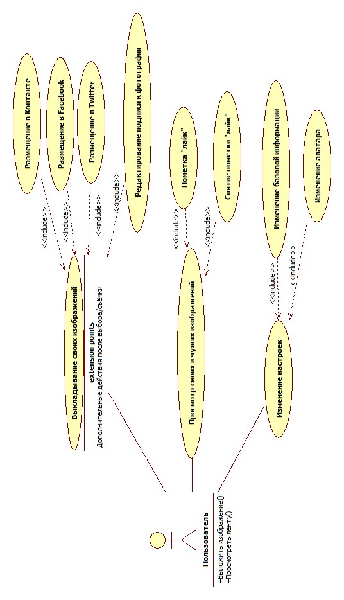

Рис. 1.4. Диаграмма вариантов использования

Основу методологии IDEF0 составляет графический язык описания процессов. Модель в нотации IDEF0 представляет собой совокупность иерархически упорядоченных и взаимосвязанных диаграмм. Каждая диаграмма является единицей описания системы и располагается на отдельном листе.

Модель может содержать 4 типа диаграмм:

* контекстную диаграмму;
* диаграммы декомпозиции;
* диаграммы дерева узлов;
* диаграммы только для экспозиции (for exposition only, FEO).

Контекстная диаграмма (диаграмма верхнего уровня), являясь вершиной древовидной структуры диаграмм, показывает назначение системы (основную функцию) и ее взаимодействие с внешней средой. В каждой модели может быть только одна контекстная диаграмма. После описания основной функции выполняется функциональная декомпозиция, т. е. определяются функции, из которых состоит основная.

Далее функции делятся на подфункции и так до достижения требуемого уровня детализации исследуемой системы. Диаграммы, которые описывают каждый такой фрагмент системы, называются диаграммами декомпозиции. После каждого сеанса декомпозиции проводятся сеансы экспертизы – эксперты предметной области указывают на соответствие реальных процессов созданным диаграммам. Найденные несоответствия устраняются, после чего приступают к дальнейшей детализации процессов.

Диаграмма дерева узлов показывает иерархическую зависимость функций (работ), но не связи между ними. Их может быть сколько угодно, поскольку дерево можно построить на произвольную глубину и с произвольного узла.

Диаграммы для экспозиции строятся для иллюстрации отдельных фрагментов модели с целью отображения альтернативной точки зрения на происходящие в системе процессы (например, с точки зрения руководства организации).

Функциональная модель системы тестирования представлена на рис 1.5-1.6.

Немного текста, описывающего диаграммы

Рис. 1.5 – диаграмма первого уровня функциональной модели

Рис. 1.6 – диаграмма второго уровня функциональной модели

## Постановка задачи дипломной работы

В настоящее время наличие доступа к интернету не является необычным, скорее наоборот – это норма. Поэтому важно использовать открывающиеся возможности применения всемирной информационной сети для распространения информации. В связи с лавинообразным увеличением числа мобильных телефонов, как в России, так и во всём мире, необходимо использовать новые возможности для максимального увеличения скорости распространения информации – дать возможность рассказать о событии, непосредственно с места происшествия.

Перед нами стоит ***цель*** разработать мобильное приложение, которое способствовало бы большей скорости и удобству распространения графической информации.

***Задачи:***

* Исследование предметной области;
* Разработка технического задания;
* организация работы мобильного приложения на основе базы данных и разграничения прав доступа к имеющейся информации. Доступ к ресурсам приложения возможен при регистрации или авторизации пользователя.

***Объект исследования*** – средства электронного общения, применимые в корпоративной среде.

***Предмет исследования*** – реализация средства электронного корпоративного общения, применимого в компании Polonium Arts.

# ТЕХНИЧЕСКОЕ ЗАДАНИЕ

Разрабатываемый модуль сайта относится к классу распределённых информационных систем. Разработка ведётся в соответствии с концепцией MVC.

## Введение

### Основание для разработки

Программное обеспечение разрабатывается в рамках дипломной работы. Основанием для разработки является приказ ректора БГТУ проф. ___ № _____ задание на выполнение дипломной работы, выданное дипломным руководителем к.т.н., доц. Буйвал А.К.

### Назначение

Данное программное средство предназначено для автоматизации распространения графической информации в рамках одного предприятия.

Данный программный продукт рассчитан на любой класс пользователей, так как для него рассчитан простой, интуитивно понятный интерфейс, для работы с данным программным продуктом не требуется никаких определенных навыков или дополнительных знаний.

### Определения, сокращения, аббревиатуры

ПО – программное обеспечение.

ПС – программное средство.

ОС – операционная система.

Мобильная ОС – ОС, предназначенная для эксплуатации, в первую очередь, на мобильных устройствах (телефоны, планшеты и т.д.)

Мобильное приложение – ПО или ПС, разработанное для мобильной ОС.

Android – конкретная реализация ОС из группы мобильных ОС.

Android-приложение – ПО или ПС, клиентская сторона которого является мобильным приложением для ОС Android.

Java – объектно-ориентированный язык программирования, разработанный компанией Sun Microsystems (в последующем приобретённой компанией Oracle). Приложения Java обычно компилируются в специальный байт-код, поэтому они могут работать на любой виртуальной Java-машине (JVM) вне зависимости от компьютерной архитектуры[1].

Лайк – операция над чем-либо выполняющаяся пользователем, когда он хочет показать, что ему это что-то нравится.

Аватар – изображение, привязанное к конкретному пользователю. Является «лицом» пользователя, используется для дифференцирования пользователей между собой.

## Полное описание

### Перспектива

Программное средство должно иметь клиент-серверную архитектуру, построенную на базе web и мобильных технологий. Должна использовать бесплатную СУБД для возможности расширения функциональности не отраженной в данных ТЗ.

### Функция изделия

Функция ввода данных – позволяет ввести новые данные и отправить их на сервер, где они сохранятся в базу данных.

Функция просмотра – предназначена для возможности просмотра, введённых всеми пользователями данных в виде «новостной ленты».

### Характеристика пользователей

Пользователь должен уметь пользоваться мобильным устройством на базе операционной системы Android, уметь ориентироваться в стандартных элементах управления.

### Ограничения

Работа с ОС Android версии 2.3 и новее.

## Специфические требования

### Требования к внешним интерфейсам.

Интерфейс пользователя. Реализовать графический интерфейс пользователя, представляющий собой страницу, содержащую поля для входа в систему или регистрации в системе. После авторизации пользователь имеет возможность перехода на экран, на котором располагаются все фотографии (начиная с новейших), подписи к ним, а также флажок, позволяющий поставить или снять лайк с фотографии.

На этом экране располагается кнопка для создания новой фотографии, а также кнопка для перехода в профиль пользователя. В своём профиле пользователь имеет возможность посмотреть выложенные фотографии и посмотреть, кто и к каким фотографиям поставил лайк.

В профиле есть находится кнопка, позволяющая перейти на экран смены персональных данных (имя, адрес электронной почты, дата рождения, пол, пароль) и аватара.

На экране создания новой фотографии можно выбрать фото из галлереи телефона. После фотографию предлагается обрезать, после чего пользователь должен попасть на экран, где он может либо выбрать какую-то заранее подготовленную подпись к фотографии, либо ввести свою собственную. На этом же экране пользователь может поделиться с фотографией в социальные сети (поддерживаются «Вконтакте», Facebook, Twitter).

### Функциональные требования

Программа предоставляет пользователю следующие возможности:

* авторизация;
* регистрация;
* доступ к данным своего профиля (для чтения);
* доступ к данным своего профиля (для записи);
* просмотр информации о фотографиях в виде «новостной ленты»;
* возможность отправить фотографию и подпись в социальные сети;
* возможность поставить или снять лайк какой-либо фотографии
* возможность посмотреть, лайки, поставленные другими пользователями
* возможность посмотреть все свои фотографии, отдельно от остальных

Администратор приложения, через администраторскую панель (на сервере) может удалять пользователей, выложенные фотографии, а также править любую другую информацию. Он имеет доступ ко всем возможностям приложения, кроме просмотра паролей других пользователей.

Неавторизованный пользователь не имеет права доступа ни к каким функциям приложения, кроме авторизации и регистрации.

Авторизованный пользователь имеет права доступа ко всем возможностям приложения, предназначенных для него (т.е. может редактировать свои данные, а не чужие и т.п.)..

### Требования к рабочим характеристикам

Число одновременно поддерживаемых пользователей не ограничено, однако вход с одного мобильного устройства разным пользователям не возможен. На уровне приложения вообще не должно быть возможности выйти из учётной записи пользователя. Однако, это становится возможно, если приложение переустановить.

## Этапы разработки

Программное обеспечение программного средства должно разрабатваться в следующем порядке:

* анализ предметной области;
* разработка технического задания;
* проектирование системы;
* реализация системы;
* тестирование законченной программы.

## Порядок контроля и приемки

Для всестороннего контроля работы системы необходимо разработать специальные тестовые сценарии, в результате следования которым, в полной мере отразится работоспособность системы. Для проверки правильности работы программы должно быть проведено тестирование всех режимов работы.

# 3. ИССЛЕДОВАТЕЛЬСКАЯ ЧАСТЬ



## *Цели и задачи исследования*

Целью исследовательской части является анализ форматов изображений и выбор наиболее подходящего типа, который можно будет использовать в программном комплексе.

Для достижения данной цели были выполнены следующие задачи:

* Выбор оптимального формата изображений;
* Реализация выбранного метода в условиях системы.

## *Форматы изображений*

Для того чтобы успешно выкладывать файлы в Интернете, в частности для мобильных приложений, необходимо подобрать правильный и оптимальный формат сжатия и конвертирования сканированных документов. Существует немало различных форматов, работающих именно со сканированными изображениями. Каждый из них справляется со своей задачей по-разному: кто-то лучше, кто-то хуже. Рассмотрим самые часто используемые форматы для работы со сканированными изображениями и документами.

***3.2.1 GIF — CompuServe Graphics Interchange Format***

**GIF** (Graphics Interchange Format - формат обмена изображениями) - один из самых старых форматов изображений в сети Интернет. Знаком практически всем, кто когда-либо пользовался, например, смайлами.

Разработан был как аппаратно-независимый формат изображений в 1987 году, а в 1989 году получил апдейт, добавив к поддержке анимацию и прозрачность.

Алгоритм сжатия - **LZW** (*Lempel-Ziv-Welch)* разработан в 1978 году израильтянами Лемпелом и Зивом и доработан позднее в США. Сжимает данные путем поиска одинаковых последовательностей (они называются фразы) во всем файле. Выявленные последовательности сохраняются в таблице, им присваиваются более короткие маркеры (ключи). Например, буква "а" довольно часто используется в русском языке, возьмем слово "ананас", всего 6 букв, в юникоде русская буква будет занимать 2 байта. Все слово 12 байт. Согласно алгоритму LZW, можно будет взять букву "а" и заменить ее "переменной" в 1 байт. В итоге слово "ананас" будет занимать 9 байт всего.

Что говорить об изображениях, где кодирование идет на 8 байтах, а заменить можно наиболее используемые всего 1 байтом? На самом деле, было примерно объяснено действие алгоритма, на самом деле там идет разбиение на фразы текста, запись их в таблицу (максимум 256 фраз) и уже потом кодирование с минимальным числом байт на фразу.

Алгоритм легко восстанавливает исходное изображение, поэтому является алгоритмом сжатия без потерь.

Основной минус алгоритма и формата - максимум 256 фраз, то есть 256 цветов. Цвета создаются путем переиндексации (из 1024 и 512 цветов останется 256), но если сделать изображение анимированным с "миганием" равным 0 секунд, то для каждого псевдо-кадра можно задать свою палитру.

Из плюсов же можно отметить чересстрочную запись изображения. Сначала пишутся 1,5,9 и т.д. строки, затем 3,7,11, потом 2,6,10 и после 4,8,12. В итоге на медленном соединении показывается все построчно и если ясно видно, что картинка совсем не та или не нужна, то можно отменить загрузку. Сейчас это не так актуально, но в 80-х и 90-х годах было для многих весьма полезно. Тем более файл особо не увеличивался в размере.

Для хранения элементов меню сайта, смайлов, простенькой анимации - лучше формата GIF нет и не было, по соотношению качество/размер точно.

На данный момент это самый популярный, хоть и устаревший, формат изображений в сети Интернет.

***3.2.2 JPEG — Joint Photographic Experts Group***

**JPG, JPEG** - типы изображений, знакомые каждому.

**JFIF, JPE** - тот же джипег (джейпег), только с менее популярным расширением.

Данный формат был придуман, как видно из названия, (*Joint Photographic Experts Group*) группой людей, являющихся экспертами в части фотографий. Задача стояла создать алгоритм, а с ним и стандарт формата изображения, с помощью которого можно хранить фотографии с высоким качеством, малым размером и низкими потерями. Эксперты придумали довольно серьезный алгоритм с кучей разных фишек, но мир остановился на формате с цветовым преобразованием RGB->YCbCr. Похожую на YUV схему, как в ТВ (берет начало от ч/б телевидения, поэтому за Y составляющую берется ч/б изображение).

Также и в YCbCr схеме один параметр это яркость, а остальные два отвечают за цвет.

Алгоритм же состоит в том, что матрица пикселей (еще в RGB) разделяется на участки 2х2 пикселей и для всех 4х задается параметр Y (яркость), а Cb и Cr усредняются до 1го значения из 4х. В итоге вместо 12 значений RGB берется уже в 2 раза меньше байтов (4 Y +1 Cb + 1 Cr = 6).

После этого создаются сетки подобные приведенному выше рисунку с YUV схемой, размерами 8х8. Для каждого фрагмента производится дискретное косинусное преобразование (ДКП), полученные коэффициенты ДКП затем квантуются и пакуются по методу Хаффмана.

Грубо говоря из мозаики пикселей делают полотно из квадратов 8х8 и внутри этих квадратов идет интерполяция или цвета, или яркости. В итоге, например, человеческое лицо в хорошем разрешении, имеющее в качестве цветовой гаммы оттенки коричневого, по такому алгоритму очень хорошо сжимается, тоже самое касается других живых картинок, в частности фотографий. Если же изображение содержит резкие переходы (графики, например), то картинка начинает "разбавляться" артефактами.

Тем не менее, существуют алгоритмы, позволяющие, к примеру, довольно симпатично и без особых потерь передать траву и цветы. Для более толковой и неравномерной "генерации" картинки, используют метод прогрессивной развертки. Это когда для общего плана делают одну матрицу, с низким качеством, а для конкретных деталей уже свои, высококачественные матрицы. Прогрессивная картинка, когда на сайте картинка прогружается в квадратиках, а потом по мере загрузки картинка улучшается, и становятся видны мелкие детали. Это как раз прогрессивная развертка. Подобный эффект есть у чересстрочных алгоритмов у GIF файлов.

JPEG формат один из самых распространенных на данный момент, но осуществляет сжатие с потерями, его потомок JPEG Lossless (и JPEG LS) сделан был для создания формата со сжатием без потерь. То есть по итоговому файлу можно осуществить преобразование в оригинал. Что-то вроде zip-сжатия, хотя алгоритм совсем другой. Более новый JPEG 2000 также поддерживает разные форматы кодирования (в том числе и без потерь), но все эти форматы пока особого применения не нашли.

В сети jpeg-файлы составляют огромную часть изображений и являются пока самым популярным форматом для хранения скриншотов, фотографий и прочих изображений.

***3.2.3 PNG — Portable Network Graphics***

**PNG** - формат, созданный на смену устаревшему и основанному на проприетарном алгоритме формату GIF. Создан в 1995 году.

Также как и GIF, данный формат основан на алгоритме сжатия без потерь, то есть из конечного изображения можно получить оригинал.

PNG поддерживает три основных типа растровых изображений:

* Полутоновое изображение (с глубиной цвета 16 бит);
* Цветное индексированное изображение (палитра 8 бит для цвета глубиной 24 бит) - замена GIF;
* Полноцветное изображение (с глубиной цвета 48 бит) - замена JPEG.

Формат PNG хранит графическую информацию в сжатом виде. Причём это сжатие производится без потерь, в отличие, например, от JPEG с потерями.

Он имеет следующие основные преимущества перед GIF:

* практически неограниченное количество цветов в изображении (GIF использует в лучшем случае 8-битный цвет);
* опциональная поддержка альфа-канала;
* возможность гамма-коррекции;
* двумерная чересстрочная развёртка;
* возможность расширения формата пользовательскими блоками (на этом основан, в частности, APNG).

Данный формат был создан полностью свободным и основан на непатентованном свободном алгоритме Deflate. Благодаря чему у него появился в сети рекурсивный акроним PNG is **N**ot **G**if.

Алгоритм Deflate свободен и суть его заключается вот в чем:

Свободный формат LZ77 (тот, что был до LZW (GIF), непатентованный) и метод Хаффмана (как в JPEG). В итоге получается что-то среднее и бесплатное. Сам алгоритм в той или иной вариации используется в свободных архиваторах gzip и 7-zip.

Помимо указанных выше плюсов, данный формат позволяет во многих случаях с многоцветными изображениями получать файлы меньше, чем у GIF, но для нескольких цветов GIF вне конкуренции.

Альфа-канал позволяет создавать полу-прозрачные изображения, в то время как GIF может сделать 1 цвет только полностью прозрачным.

Гамма-коррекция позволяет решить главную задачу веб-дизайнера - показать на всех мониторах одинаковую картинку, так как сохраняется не просто цвет, но и то, каким адаптером и каким монитором он показывался создателю (параметрически).

Но есть и существенный минус - отсутствие поддержки анимации, которую пытаются решить новыми форматами MNG и APNG, но ни тот, ни тот официально не приняты до сих пор.

Из небольших минусов стоит отметить молодость формата и отсутствие поддержки его в старых вьюверах и браузерах типа I.E. 6. Но сейчас данный формат является одним из самым перспективных и нужных. В тройке GIF, JPEG, PNG он занимает третье, но уверенное место.

***3.2.4 BMP — Bitmap Picture***

**BMP** - формат, разработанный корпорацией Microsoft для редактора PaintBrush (MS Paint).

Хотя и поддерживает алгоритм сжатия RLE и индексируемые цвета, но тем не менее, о нем стоит говорить как о матрице пикселей определенного цвета. Имеет огромные размеры файла, хотя для типографских нужд все равно не подходит. Поддерживается, по сути, сейчас операционной системой Windows, с остальными могут быть проблемы.

То, что сама Microsoft в новых версиях MS Paint по-умолчанию предлагает формат PNG уже о много говорит.

Для изображений в сети Интернет не подходит совершенно.

Из особенностей: может быть как с палитрой, так и без. То есть в качестве массива цветов может использовать только конкретные вариации, используемые в самом изображении.

Для пиктограм данный алгоритм можно использовать, но лучше PNG, так как там более эффективные и поддерживаемые алгоритмы.

***3.2.5 TIFF — Tagged Image File Format***

**TIFF** - формат хранения растровых изображений. Разработан компанией Aldus совместно с Microsoft для работы с PostScript

Нужен был формат для сканнеров и других устройств, чтобы хранить изображение. Первая версия появилась в 1986 году, затем серьезно доработанная версия 4.0 вышла в 1987 году.

Структура формата гибкая и позволяет сохранять изображения в режиме цветов с палитрой, а также в различных цветовых пространствах:

* Бинарном (двуцветном, иногда неправильно называемом чёрно-белым);
* Полутоновом;
* С индексированной палитрой;
* RGB;
* CMYK;
* YcbCr;
* CIE Lab.

Поддерживаются режимы 8, 16, 32 и 64 бит на канал при целочисленном, а также 32 и 64 бит на канал при представлении значения пиксела числами с плавающей запятой.

Имеется возможность сохранять изображение в файле формата TIFF со сжатием и без сжатия. Степени сжатия зависят от особенностей самого сохраняемого изображения, а также от используемого алгоритма. Формат TIFF позволяет использовать следующие алгоритмы сжатия:

* PackBits (RLE);
* Lempel-Ziv-Welch (LZW);
* LZ77;
* ZIP;
* JBIG;
* JPEG;
* CCITT Group 3, CCITT Group 4.

Итого получаем формат, ориентированный на хранение точных (ну тут относительно) копий изображений. Не смотря на использование различных алгоритмов сжатия, на выходе получается изображение по размерам не сильно отстающее от BMP. В связи с этим, использование данного формата для иллюстраций в Интернете невыгодно, так как это нерационально.

* 1. **Практическое исследование**

Так как было рассмотрено уже несколько форматов изображений, в частности BMP, GIF, JPEG, PNG и TIFF, то необходимо их сравнить и оценить насколько каждый из них эффективен как для размещения на страницах интернет-ресурса, так и для мобильных приложений. Для этого было создано 2 изображения и, после обработки, сохранены во все рассмотренные форматы.

Характеристики, по которым сравнивались изображения:

* Размер изображения;
* Скорость загрузки;
* Цветопередача и качество изображения в целом.

Оба изображения изначально были в формате PNG. Первое изображение (рис. 3.1) это типичное изображение природы, а второе (рис. 3.2) - 7мицветный график из Экселя. Для первого характерны большая глубина цвета, для второго индексируемая палитра. Ниже приведены примеры того, как справились с изображениями рассмотренные форматы.

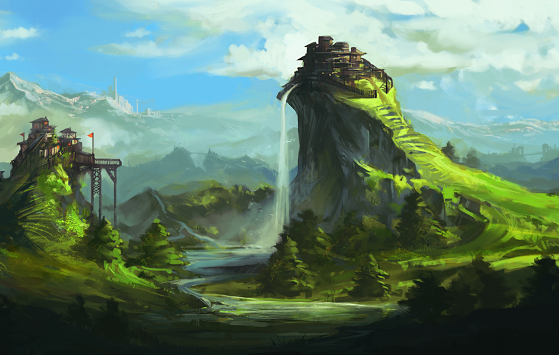

**Рис. 3.1.** Пример первого изображения

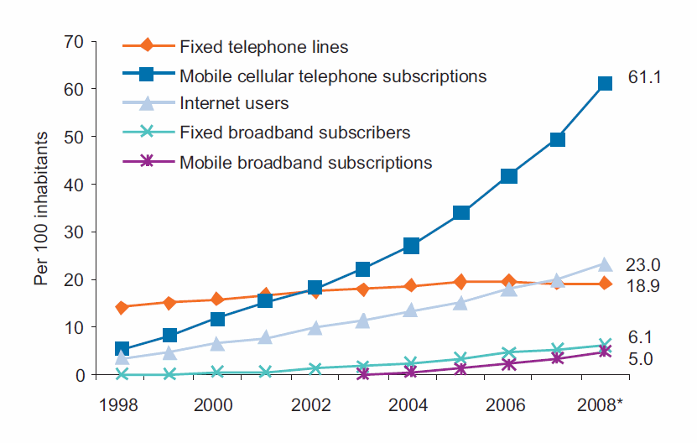

**Рис. 3.2.** Пример второго изображения

Первый критерий сравнения – размер изображения. Так как существует взаимосвязь размер изображения/скорость загрузки, то эти два критерия можно объединить. А учитывая необходимость реализации проекта для мобильных приложений, где очень важен фактор низкого потребления трафика, эти два критерия являются наиважнейшими. На рисунке 3.3 изображены все виды изображений с получившимися размерами.

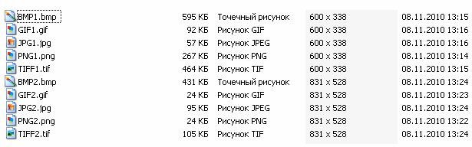

**Рис. 3.3.** Размер изображений в разных форматах

К сожалению, на небольшом размере изображения, сложно разглядеть качество алгоритма и наличие артефактов, но грузить большие картинки на странице в BMP или TIFF нецелесообразно.

Для первого изображения очевидным лидером оказался формат JPG, всего 57Кбайт, тогда как GIF выдал лишь 256-цветную картинку на 92Кб. Третье место у PNG, использовался формат png24 и изображение получилось на 267Кбайт, что более чем в 5 раз больше JPG.

Для графика (второе изображение) лидером оказались форматы PNG (png8) и GIF, оба по 24Кбайт.

Лидеры обзора в обоих форматах - это те форматы, которые используются на, практически каждом интернет-ресурсе, а вот аутсайдеры показали весьма сомнительные результаты, при размерах в несколько раз (5-10) превышающих размеры файлов лидеров. В сети Интернет, где размер по-прежнему имеет значение, использовать форматы BMP и TIFF нерационально и рекомендуется выбирать все-таки между PNG, JPG и GIF. Если же нужен один формат на все ситуации, следует использовать PNG, только необходимо помнить, что png8, png24 и png32 идеальнее подходят под те нужды, для которых разработаны (работа с немногоцветными изображениями с индексируемой палитрой, работа с полноцветными изображениями, работа с прозрачными и полу-прозрачными изображениями), а также, что пока нету стандарта на анимированные png-изображения.

Рассмотрев все варианты форматов изображений, можно подвести итоги и свести их в таблицу 3.1.

Таблица 3.1

Итоги сравнения форматов изображений

|  |  |  |  |  |  |  |
| --- | --- | --- | --- | --- | --- | --- |
| **Формат** | **Макс. бит/пиксель** | **Прозрачность** | **Анимация** | **Веб-поддержка** | **Большие габариты** | **Сжатие** |
| Bmp | 48 | - | - | + | + | без потери, плохое |
| Gif | 8 | булевая | + | + | + | без потери, хорошее |
| Png | 48 | Альфа-канал | - | + | + | без потери, хорошее |
| Jpg | 24 | - | - | + | + | с потерей качества |
| Tiff | 192 | Альфа-канал | - | - | + | - |

* 1. **Выводы**

Самыми четкими параметрами, качеством изображения и точностью передачи цветов обладает формат TIFF. Но для этого разрешение при сканировании выставляется не менее 300 dpi. При этом размер одного файла получится (при среднем качестве) от 25 до 30 МВ. Если же выставить меньшее разрешение (в 100 dpi), тогда качество файла оставляет желать лучшего.

Поэтому использовать для интернет-ресурсов и мобильных приложений формат TIFF нецелесообразно. Он невыгоден с точки зрения экономии места.

При сжатии формат JPEG показывается себя очень экономным вариантом. Для того чтобы понять его преимущества, достаточно сравнить сжатие файла до 25 МБ в формате TIFF против 600 КБ формата JPEG. Очевидно, что преимущество на стороне последнего. Таким образом, для транспортировки файлов в Интернет и для стабильной работы мобильных приложений при стабильном и высоком соединении более всего подходит формат типа JPEG. Но важно помнить, что существует ряд сложностей. Дело в том, что формат JPEG оснащен множеством компрессоров, призванных сохранять более-менее приемлемое качество сканированных документов, что приводит к частичной потери данных документа, расцененных системой как второстепенные или незначительные, часто лишним. Таким образом, появляются резкие переходы от одного цвета к другому, искажения в виде размытости, нечеткости, недостатков.

Таким образом, для маленьких картинок специального назначения можно использовать GIF или JPEG, если нужна анимация, то выбор - GIF, для фотографий хорошо использовать JPEG, а для диаграмм и изображений с малым количеством цветов - PNG. Формат BMP использовать вообще не рекомендуется, а TIFF больше подходит для профессионалов. Можно еще рассматривать как вариант использования факсовых прогрмамм. Но тут о качестве не может идти и речи, хотя от факсов никогда и не требовалось больших совпадений.

Исследование показало, что в качестве основного формата изображений, которые следует использовать для реализации данного проекта, следует использовать PNG и JPEG. Если же необходима анимация, то рекомендуется использовать GIF.

# Конструкторская часть

## Выбор средств разработки

Для разработки ПО для распространения графической информации были использованы следующие инструменты:

* Android SDK
* Java в качестве языка программирования для клиентской части программного средства.
* Язык XML для описания интерфейсов, а также основных ресурсов приложения (анимаций, стилей и т.п.)
* Eclipse IDE совместно с ADT (Android Development Tools)
* MySQL сервер (mysqld)
* Улучшенный 9-patch редактор [2]
* Ruby, Ruby on Rails, ActiveAdmin

Разрабатываемое приложение не имеет строгих критериев выбора операционной системы для серверной стороны, а также других программных продуктов, используемых совместно с проектируемым. Поэтому в качестве языка разработки был выбран язык Ruby. В качестве СУБД была выбрана MySQL.

Основными критериями выбора вышеописанных средств являются: удобство их совместного использования, хорошая степень владения каждым из компонентов в отдельности, а также всеми в связке, наличие различных библиотек, существенно позволяющих облегчить разработку.

Ruby — динамический, рефлективный, интерпретируемый высокоуровневый язык программирования для быстрого и удобного объектно-ориентированного программирования. Язык обладает независимой от операционной системы реализацией многопоточности, строгой динамической типизацией, сборщиком мусора и многими другими возможностями.

Кроссплатформенная реализация интерпретатора языка является полностью свободной[3].

В качестве средства, облегчающего взаимодействие между программами, написанными на языке Ruby и средой Internet используется программная библиотека Rails on Rails.

Ruby on Rails предоставляет архитектурный образец Model-View-Controller (модель-представление-контроллер) для веб-приложений, а также обеспечивает их интеграцию с веб-сервером и сервером базы данных.

Для создания администраторской панели используется дополнение для Ruby On Rails под названием ActiveAdmin.

Для создания клиентской части приложения было выбрано средство официальное средство разработки Android SDK. Оно позволяет писать приложения для операционной системы Android на языке Java, удобно составлять интерфейсы пользователя при помощи языка XML, а также предоставляет много других удобных возможностей, в том числе дополнение Android Development Tools для среды разработки Eclipse.

Когда стоит задание написать приложение для ОС Android, автоматически ставится задача выбора языка программирования для реализации этого приложения. На выбор есть: Java, C++, Ruby (совместно с ruboto [4]), связка HTML + CSS + JavaScript.

Использование Ruboto предполагает неиспользование средств из ADT, что усложняет разработку приложения (в частности, создание пользовательских интерфейсов и переработку кода).

Связка HTML + CSS + JavaScript позволяет написать приложение не только для Android, но и для других платформ, что даёт ей очень большие преимущества перед родным SDK. Но также у неё есть и существенный недостаток: на самом Android’е такие приложения работают неприемлимо медленно, особенно в части интерфейса – каждое нажатие на кнопку идёт с задержкой, что раздражает пользователей.

С++ даёт возможность писать кроссплатформенные приложения, которые будут выполняться с максимально возможной скоростью. Так же, для C++ существует огромное количество библиотек и инструментов, что избавляет его (в контексте написания приложений для Android) от недостатков Ruby и HTML, но Google заявляет, что использование C++ для приложений невыгодно большинству приложений и неоправданно сложно, рекомендуя использовать оффициальный SDK [5].

Разметка интерфейса производится с помощью языка XML. Этот подход оффициально удтверждён Google и используется в приложениях, используемых в Android SDK повсеместно. Альтернатива этому подходу – создавать интерфейс вручную, используя для этого соответствующие вызовы функций в коде. Использование XML предпочтительно, т.к. для разных устройств можно задать разные XML-файлы, разные значения констант (размер шрифта и т.п.), которые будут выбраны операционной системой автоматически при установке приложения на телефон.

В качестве среды разработки выбран Eclipse + ADT. Это оффициальные средства разработки от Google и наиболее распространённые. По причине распространённости они и были выбраны: все библиотеки, предназначенные для работы с социальными сетями используют в своих репозиториях файлы именно для этой среды. Стоит подчеркнуть, что среда популярна не зря: тут есть и удобные средства для программирования (средства переработки кода; множество «мастеров», облегчающих повседневные задачи, шаблоны кода и т.п.), так и другие полезные утилиты: запаковка приложения в APK-файл, визуальный редактор интерфейсов и т.д.

СУБД MySQL выбрана по причине повсеместной распространённости, бесплатности и опыта разработки под неё приложений. Т.к. приложение не использует интенсивно возможности БД, на выборе СУБД внимание заострено не было, но в ней был высмотрено преимущество: есть совместимый с MySQL продукт, называемый MySQL Cluster NDB. Это версия MySQL совместимая с оригинальной и позволяющая организовывать распределённый вычислительные сети. Способна хорошо масштабироваться, в т.ч. в связке с уже существующими продуктами и является абсолютно бесплатной.

Изображения 9-patch используются для создания масштабируемых интерфейсов и фонов. «Улучшенный 9-patch редактор» был выбран из-за того, что позволяет удобно просматривать изображения, произвольно их растягивать и помещать сверху произвольные надписи. Кроме того, он позволяет делать 9-png разметку, не рисуя пиксели вручную, что очень удобно и ускоряет разработку интерфейсов.

## Архитектура программного средства

Разрабатываемая программная система для упрощения разработки разбита на отдельные модули, которые можно модифицировать, не сильно влияя на остальные части приложения.

* **Модуль оповещения пользователя** – модуль, отвечающий за вывод информации о текущем событии и уже пройденном событии, если на момент события телефон пользователя был выключен.
* **Модуль регистрации и аутентификации –** модуль, отвечающий за вход пользователей в приложение и их регистрацию.
* **Модуль просмотра фотографий –** модуль, отвечающий, за просмотр фотографий, вылаженных текущим и другими пользователями.
* **Модуль создания фотографии –** модуль отвечает за взаимодействие с камерой (создание фотографии), обрезку фотографии до нужного размера, приложения к ним подписи и отправки в новостную ленту.
* **Модуль профиля пользователя –** содержит важную (с точки зрения приложения) информацию для пользователя – выложенные им фотографии и лайки других пользователей.
* **Модуль настроек пользователя –** отвечает за возможность сменить пользователю аватар, основную информацию и пароль.

# Экспериментальная часть

## Назначение тестирования

Тестирование – это процесс, который позволяет оценить качество производимого продукта. Качественный программный продукт должен отвечать предъявленным к нему требованиям. Тестирование представляет собой процесс проверки разрабатываемого продукта на соответствие этим требованиям.

Оно направлено на выявление дефектов и на оценку свойств разрабатываемой системы. Целью тестирования в нашем случае является оценка качества разрабатываемой автоматизированной системы.

## Тестирование в нормальных условиях

Тестирование программного комплекса в нормальных условиях проводилось с целью определения его соответствия требованиям технического задания и подтверждения корректности работы программы в характерных ситуациях. Проверка на соответствие техническому заданию проводилась с целью определения функциональной полноты разрабатываемого комплекса и соответствия требованиям качества результатов работы системы. Основными направлениями экспериментальных испытаний были исследования работы системы с входными данными, корректная работа базы данных.

Для проверки надежности и функциональности системы предлагаются следующие типы тестов.

Несколько сценариев

## Проверка программной системы в экстремальных условиях

Проверка в экстремальных условиях предполагала оценку работоспособности программы для граничных ситуаций.

К граничным ситуациям относится проверка возможности добавления данных в БД в случае не полного заполнения визуальных форм. Не заполненные до конца данные в БД добавлять нельзя по логике работы программы. Это проверяется на всех стадиях работы программы, что позволяет ей пройти проверку в экстремальных условиях.

## Проверка программной системы в исключительных ситуациях

Проверка в исключительных ситуациях выполняется при вводе данных и отсутствующим или ограниченным подключением к интернету.

Однако при работе модуля преподавателя нарушения работы связанные с техническими проблемами не является критичным. В случае отсутствия активного подключения к Интернет, приложение выдаёт ошибку, но не завершает свою работу аварийно.

## Основные выводы

В процессе разработки программы было выявлено многочисленное количество ошибок времени компиляции, времени выполнения, а также логических ошибок (некорректное поведение программы), которые были устранены на тех или иных стадиях.

Однако, пройденное после программой тестирование, показывает, что программа содержит незначительно малое количество ошибок (на этапе тестирования не было выявлено ошибок вообще). Однако ошибки, которые удавалось выявлять, находились в самый неподходящий момент и были трудно обнаружимыми, поэтому был сделан вывод внедрить в приложение систему отслеживания ошибок HockeyApp. Встроенная в приложение система отслеживания ошибок позволяет в дальнейшем их быстро находить и оперативно устранять.

В связи с этим, для подобного класса программ, приложение можно считать оттестированным.

# Техническая документация

## Руководство пользователя

Пользователю предоставляется возможность выкладывания фотографий с подписью, просмотр своих ранее выложенных фотографий. Также пользователь имеет право на чтение многой информации в приложении. Имеет доступ к просмотру такой информации, как фотографии и аватары других пользователей, информацию о других пользователях, количество «лайков» у чужих фотографий и информацию о том, кто поставил «лайки» для его фотографий.

## Руководство администратора

Установка и обслуживание программы может производиться только администратором.

Работа с программой осуществляется через браузер и не требует каких-нибудь особых навыков. На клиентской программе должен быть установлен один из следующих браузеров.

* MS Internet Explorer 8/9;
* Firefox 9;
* Safari 4;
* Opera 11.60;
* Google Chrome.

Минимальные требования к параметрам технических средств на сервере зависят, прежде всего, от установленной операционной системы. Минимальная конфигурация должна обеспечивать работу web-сервера (Apache) и СУБД (MySQL).

. На стороне сервера необходимо обеспечить наличие операционной системы семействаWindows/Unix (или совместимые серверные системы) на которой будет корректно работать нижеперечисленные программные серверы:

* Web-сервер Apache
* СУБД MySQL
* Установленный интерпретатор Ruby с поддержкой Ruby On Rails
* Active admin.

Для установки программной системы необходимо знать следующие данные:

* Сетевой или WWW-адрес компьютера, куда производиться установка.
* Имя корневой директории WWW-сервера.
* Адрес БД.
* Имя пользователя СУБД MySQL.
* Пароль пользователя СУБД MySQL.

До начала установки необходимо скопировать файлы системы в корневую директорию сервера. Также необходимо запустить веб-сервер и СУБД MySQL.

# ЗаключЕние

В ходе выполнения дипломной работы было разработано программное обеспечения для распространения графической информации внутри предприятия.

Разработанное ПО представляет собой результат проектирования системы, включающего в себя функциональное моделирование системы, построение диаграмм потоков данных и создание базы данных.

Исходя из анализа аналогов, их преимуществ и недостатков, были выработаны требования, позволяющие данной разработке быть конкурентоспособной и удовлетворять требованиям пользователей. Также, анализ программ аналогов позволил создать удобный интерфейс пользователя, что делает работу с модулем простой и не требует дополнительного обучения.

# Список литературы

1. Java [Электронный ресурс].- Режим доступа: http://ru.wikipedia.org/wiki/Java
2. Гарин, М. Улучшенный 9-patch редактор [ Электронный ресурс ].- Режим доступа:http://habrahabr.ru/company/alee/blog/136667/
3. Лицензия Ruby [Электронный ресурс]. – Режим доступа: http://www.ruby-lang.org/en/about/license.txt
4. Степченко П. Пишем приложение для Android на Ruby (Ruboto) [Электронный ресурс]. – Режим доступа: http://habrahabr.ru/post/165071/
5. Оффициальная страница Android NDK [Электронный ресурс]. – Режим доступа: http://developer.android.com/tools/sdk/ndk/index.html
6. Светилкин. Графическая информация [Электронный ресурс]. – Режим доступа: otherreferats.allbest.ru/programming/00098652_0.html
7. Украинцы любят «Одноклассники», россияне – Яндекс [Электронный ресурс]. – Режим доступа: http://www.seonews.ru/events/detail/124825.php
8. Alexa Top 500 Global Sites [Электронный ресурс]. – Режим доступа: http://www.alexa.com/siteinfo/vk.com
9. Дуров П. В Контакте миллион участников [Электронный ресурс]. – Режим доступа: http://vkontakte.ru/blog.php?nid=54
10. Дуров П. В Контакте миллион участников [Электронный ресурс]. – Режим доступа: http://www.liveinternet.ru/stat/vkontakte.ru/index.html?period=week&id=8&report=index.html%3Fperiod%3Dweek
11. @mail.ru group. Почта, IM, социальные сети [Электронный ресурс]. – Режим доступа: http://corp.mail.ru/communications
12. «ВКонтакте»: описание сайта [Электронный ресурс]. – Режим доступа: http://vk.com/about
13. Вальд А., Последовательный анализ, пер. с англ., М., 1960.
14. Буч Г., Якобсон А., Рамбо Дж. UML. Классика CS. 2-е изд. / Пер. с англ.; Под общей редакцией проф. С. Орлова — СПб.: Питер, 2006. — 736 с